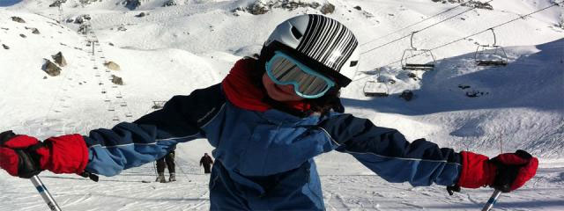

SEJOUR A LA NEIGE DU 07 AU 13 JANVIER 2018

Madame, Monsieur,

Vous trouverez ci-dessous les dernières informations concernant le séjour :

Départ et retour | Le départ est prévu le dimanche 7 janvier à 19H30 devant le collège.  Nous devrions revenir au collège le samedi 13 janvier à 8H.
Consignes pour le départ | Votre enfant devra avoir pris son dîner avant le départ ou un sandwich dans un petit sac à dos et éventuellement un médicament contre les maux de transports.  Ne pas oublier de prendre un gilet jaune de sécurité au départ : il sera utilisé sur les pistes mais aussi sur les pauses lors des trajets.
Adresse du chalet | Chalet le hameau Rollot, Fralet, 65120 Barèges
Nouvelles du séjour | Vous pourrez consulter le site du collège sur Internet :  http://www.college-broussais-dinan.ac-rennes.fr/
Trousseau | La liste du trousseau, qui a déjà été donnée lors de l'inscription, se trouve sur le site Internet du Collège. Rappel : Une seule valise par élève + un petit sac à dos qui pourra servir dans le car et sur les pistes.
Vêtements | N’oubliez pas de marquer le nom sur les affaires (marqueur indélébile sur étiquette,  thermocollage)... car beaucoup se ressemblent.
Fiche médicale | Votre enfant doit retourner la fiche médicale à son professeur d’EPS avant la fin de la semaine si ce n’est pas déjà fait.
Autres  renseignements  pratiques | Médicaments : Si l’élève suit un traitement particulier, prendre contact avec le professeur d’EPS de votre enfant.  Pour les traitements en cours, prévoir un sachet avec son nom dessus.  Objets de valeur : Ne pas emmener de bijoux ou autre objet de valeur (tablette, console, ...).  Goûters / bonbons : Le séjour est en pension complète (goûters compris). Votre enfant peut emmener quelques friandises supplémentaires dans la limite du raisonnable !  Téléphone portable : L’élève reste responsable de son téléphone durant le séjour.  Argent de poche : Vous pouvez confier à votre enfant une petite somme. Cet argent sera réservé aux dépenses personnelles (carte postale, timbre,…).  Comportement : Le règlement du collège sera appliqué.

Cordialement
L’équipe éducative

